MUNICÍPIO DE SALTINHO - SC

PLANO MUNICIPAL DE CONTINGÊNCIA DE PROTEÇÃO E DEFESA CIVIL - PLAMCON

Ativação das estruturas do Grupo de Ações Coordenadas - GRAC em situações de desastres Geológicos e Hidrológicos

Data da Primeira Versão:
11/11/2024
Data da Atualização: 10/09/2026
Publicação no Diário Oficial
Municipal: 12/11/2024

Município Saltinho - SC – Setembro de 2026

Este Plano foi construído com base no CADERNO DE APOIO PARA IMPLANTAÇÃO DO PLANO MUNICIPAL DE CONTINGÊNCIA DE
PROTEÇÃO E DEFESA CIVIL - PLAMCON da Defesa Civil do Estado de Santa Catarina.

Autores do Plano Municipal de Contingência de Proteção e Defesa Civil - PLAMCON:

Jonas Brighenti - Coordenador do GRAC - Agente Municipal de Defesa Civil
Ivan Sganzerla – Agente de Defesa Civil
Luiz Rodrigues– Secretaria de Agricultura
Valdevino Antunes De Ramos– Secretaria Municipal de Assistência Social
Josecleia de Fatima Otto– Assistente Social

APOIO
Luiz Rodrigues – Diretor Municipal de Agricultura
Keiti Keli Pereira dos Santos – Secretária Municipal de Saúde
Roberto Andretta- Secretário Municipal de Infraestrutura
Valter Correa – Secretário Municipal da Cidade e Desenvolvimento Local
Gustavo Dos santos- Engenheiro Civil

DIAGRAMAÇÃO

Elisângela Sganzerla - diagramação

Plano Municipal de Contingência de Proteção e Defesa Civil - PLAMCON:

Equipe responsável pela elaboração:

JONAS BRIGHENTI – DEFESA CIVIL IVAN SGANZERLA– DEFESA CIVIL

PÁGINA DE ASSINATURAS DO GRUPO DE AÇÕES COORDENADAS – GRAC, - IMPLANTAÇÃO

ÓRGÃO/INSTITUIÇÃO | NOME/FUNÇÃO | ASSINATURA
SEC. SAÚDE | KEITI KELI PEREIRA DOS  SANTOS
SEC. EDUCAÇÃO | HÉLIO OLDIGES
SEC. ASSISTÊNCIA SOCIAL | VALDEVINO ANTUNES DE RAMOS
SEC. CIDADE E DES. LOCAL | VALTER CORREA
SEC. DMER | ROBERTO ANDRETTA
SEC. AGRICULTURA E ABASTECIMENTO | LUIZ RODRIGUES
BOMBEIROS | SG CIQUELERO COMANDANTE
DEPARTAMENTO MUNICIPAL DE DEFESA CIVIL | JONAS BRIGHENTI
POLICIA MILITAR | CB MARCELO BAESSO
CHEFE DE GABINETE | IZAIR MAGRI
DEPARTAMENTO MUNICIPAL DE DEFESA CIVIL | ÁLVARO BUSATTO – MÉDICO VETERINÁRIO
ASSISTÊNCIA SOCIAL | JOSECLEIA DE FATIMA OTTO

SEC. ADM E FAZENDA | LUIZ FERNANDO PACASSA SECRETÁRIO
IMPRENSA | ANDREZA DE OLIVEIRA
SEC. ADM E FAZENDA | GUSTAVO DOS SANTOS-ENGENHEIRO
GABINETE | EDIMAR NORONHA DE FREITAS – PREFEITO
EPAGRI | SILVIA GALINA – AGRONOMA
GABINETE | NEIMAIR SOSTER – VICE PREFEITO

Lista de Figuras

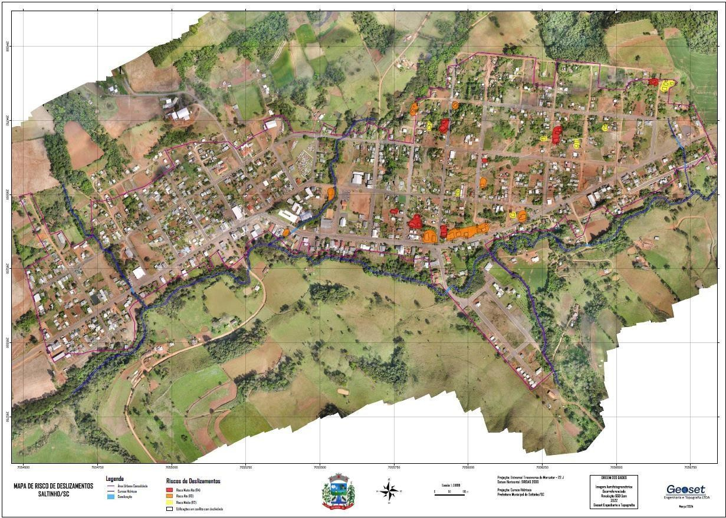
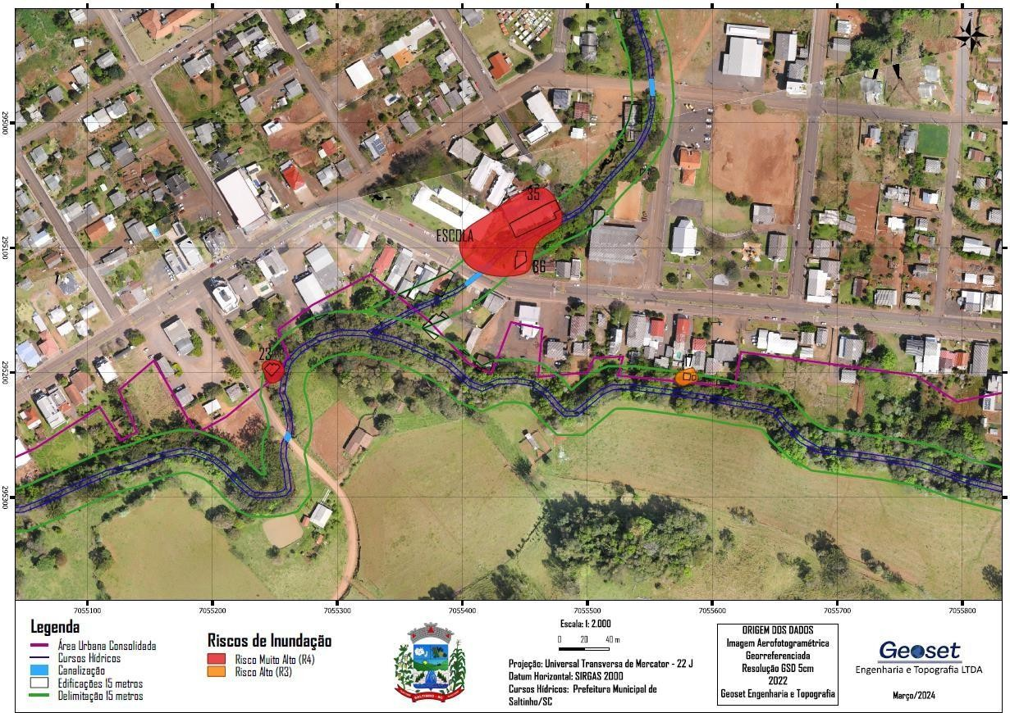
Figura 01 – Mapa Risco de Deslizamento

Figura 02 – Mapa Risco de Inundação

Lista de Quadros Quadro 01

Sumário
- INTRODUÇÃO 8
- PUBLICO ALVO 10
- OBJETIVO GERAL 8
  - OBJETIVOS
  - ESPECÍFICOS 8
- PLANO DE CHAMADA 9
- CENÁRIO DE RISCO 9
  - DADOS GERAIS - LEVANTAMENTO DO TERRITÓRIO… 9
  - AMEAÇA(S) 9
  - VULNERABILIDADES 9
- AÇÕES E PROCEDIMENTOS (ATRIBUIÇÕES, RESPONSABILIDADES E RECURSOS) 10
  - MONITORAMENTO, AVISOS, ALERTAS E ALARMES…10
  - PROTOCOLO DE ATIVAÇÃO DO PLAMCON 10
  - PLANO DE AÇÃO 11
  - MAPA DE RECURSOS 12
  - SISTEMA DE COMANDO EM OPERAÇÕES – SCO 13
  - PROCEDIMENTOS DE DESATIVAÇÃO PLAMCOM 14
  - REALIZAR A AVALIAÇÃO PÓS AÇÃO - APA 14
6. VALIDADE 15

INTRODUÇÃO
O Plano Municipal de Contingência de Proteção, Assistência Social e Defesa Civil - PLAMCON é o documento que registra o planejamento elaborado previamente a partir de estudos de um ou mais cenários de risco de desastre e estabelece os procedimentos para ações de resposta de um determinado cenário de risco, com alerta e alarme, socorro e auxílio às pessoas e seus respectivos animais de estimação, reabilitação dos cenários e redução dos danos e prejuízos, caso este evento adverso venha se concretizar.
O papel da Assistência Social no contexto das emergências envolve um conjunto de ações antes, durante e após uma emergência e, também, no âmbito do Sistema Único de Assistência Social (SUAS). Os eixos estratégicos para as situações de Emergência são: Gestão Legal, Administrativa e Orçamentária; Vigilância Social; Trabalho Social com Famílias e Indivíduos; Benefícios Socioassistenciais e Transferência de Renda; Acolhimento; Articulação e Intersetorialidade. (Informe CNAS nº1/2021).
A diversidade de eventos hidrológicos, geológicos, climáticos e meteorológicos que atingem Santa Catarina, gerando diversas situações de emergência, exigem um esforço cada vez mais estruturado da Política de Assistência Social para o atendimento rápido, eficaz e eficiente de um número crescente de famílias e indivíduos que se encontram em situação de vulnerabilidade e risco. Isso impacta diretamente no acréscimo de demandas por serviços e benefícios, nas seguranças de apoio e auxílio e nas seguranças de renda e de acolhida.

ESTRUTURAÇÃO DA DEFESA CIVIL MUNICIPAL

Em razão da atualização realizada em 10 de setembro de 2026, fica registrada a estruturação do Departamento Municipal de Defesa Civil no âmbito da estrutura administrativa do Município de Saltinho, como unidade responsável pela organização, coordenação e execução das ações municipais de proteção e defesa civil, abrangendo prevenção, mitigação, preparação, resposta e recuperação. O Departamento atuará de forma integrada com as Secretarias Municipais, Gabinete do Prefeito, Corpo de Bombeiros, Polícia Militar, Defesa Civil Estadual e demais integrantes do Grupo de Ações Coordenadas – GRAC.
Fica igualmente prevista a criação de número telefônico próprio para atendimento da Defesa Civil Municipal, destinado ao recebimento de comunicações e registros de ocorrências da população. O número será definido e disponibilizado pelo Município, com posterior divulgação oficial e inclusão no Plano de Chamada.
O Plano de Contingência de Proteção e Defesa Civil (PLANCON-PDC) é um instrumento de planejamento e preparação de resposta a eventos adversos de quaisquer tipos, previsto na Política Nacional de Proteção e Defesa Civil (Lei n° 12.608/2012). No Plano registra-se as capacidades de enfrentamento, como, por exemplo, os recursos humanos a mobilizar (com responsáveis técnicos e legais), sendo público ou privado ou não governamental e os recursos materiais a utilizar. O Plano deve prever a instalação de uma coordenação operacional (gabinete ou sala de crise), incluindo questões de comunicação, protocolos operacionais para gestão do evento adverso/desastre de acordo com as ameaças, cenários de risco, níveis de risco/prontidão e definição das dinâmicas e ações táticas e operacionais a implementar em cada um desses níveis, quando da iminência ou ocorrência do evento adverso a que o(s) cenário(s) de risco(s) alude(m). Os planos de contingência deverão em princípio ser elaborados em fase de normalidade (antes da ocorrência do evento adverso), isto é, na preparação.

Podendo se necessário, responsabilidades ou medidas serem ajustadas ás diferentes necessidades da evolução dos cenários de riscos a fim de assegurar a autoproteção e um processo de tomada de decisão mais eficaz e eficiente.

Podem ser:
GENÉRICOS, abordando a estrutura de resposta a qualquer desastre em uma área;
ESPECÍFICOS, focalizando um cenário em especial.
Para a elaboração do Plano de Contingência devem-se contemplar as seguintes ações:
- Identificação da responsabilidade de organizações e indivíduos que desenvolvem ações específicas em caso de desastre;
- Descrição das linhas de autoridade e relacionamento entre as agências envolvidas, mostrando como as ações serão coordenadas;
- Descrição de como as pessoas, o meio ambiente e as propriedades serão protegidas durante os desastres;
- Identificação do pessoal, equipamento, instalações, suprimentos e outros recursos disponíveis para a resposta aos desastres e como serão mobilizados;
- Identificação das ações que devem ser implementadas antes, durante e após a resposta aos desastres.
O que é contingencia? É uma situação de incerteza a respeito de um determinado evento, que pode ou não ocorre se concretizar, durante um período determinado.

A Secretaria Municipal de Assistência Social é responsável pela garantia da proteção social a quem dela precisar e pela promoção da cidadania, por meio da implementação do Sistema Único da Assistência Social. Desenvolve serviços, programas, projetos e ações de fortalecimento dos vínculos familiares e comunitários, voltados para diferentes públicos. Nas situações de emergência e desastre, atuará de forma integrada com o Departamento Municipal de Defesa Civil e os demais órgãos integrantes do Grupo de Ações Coordenadas – GRAC, especialmente nas ações de acolhimento, proteção social, benefícios eventuais e atendimento às famílias e indivíduos afetados.
O Plano de Contingência de Proteção e Defesa Civil (PLANCON-PDC) é um instrumento de planejamento e preparação de resposta a eventos adversos de quaisquer tipos, previsto na Política Nacional de Proteção e Defesa Civil (Lei n° 12.608/2012). No Plano registra-se as capacidades de enfrentamento, como, por exemplo, os recursos humanos a mobilizar (com responsáveis técnicos e legais), sendo público ou privado ou não governamental e os recursos materiais a utilizar. O Plano deve prever a instalação de
uma coordenação operacional (gabinete ou sala de crise), incluindo questões de comunicação, protocolos operacionais para gestão do evento adverso/desastre de acordo com as ameaças, cenários de risco, níveis de risco/prontidão e definição das dinâmicas e ações táticas e operacionais a implementar em cada um desses níveis, quando da iminência ou ocorrência do evento adverso a que o(s) cenário(s) de risco(s) alude(m). Os planos de contingência deverão em princípio ser elaborados em fase de normalidade (antes da ocorrência do evento adverso), isto é, na preparação.

2.0 PUBLICO ALVO
Cidadãos que enfrentam, por sua trajetória ou devido as circunstancias de seu ciclo de vida, imposições sociais, econômicas, políticas e de ofensas á dignidade humana. Assim, ocupa-se prioritariamente de famílias e indivíduos que estão em situação de violência, fragilidade e contingencia, decorrendo situações de vulnerabilidade como um todo, mas os riscos e as consequências não se distribuem de forma aleatória entre os diferentes grupos sociais, posto que fragilizam, de forma mais contundente, o público usuário da Assistência Social, já exposto a contexto anteriores de vulnerabilidade e risco.
A Portaria Interministerial nº 2, de 6 de dezembro de 2012, que instituiu o Protocolo Nacional Conjunto para a Proteção Integral a Crianças e Adolescentes, Pessoas Idosas e Pessoas com Deficiência em Situação de Riscos e Desastres, aponta esses públicos como prioritários. Tal protocolo sugere atenção especial a indivíduos que devido à sua situação de dependência de cuidado, não podem por meios próprios, prover respostas a uma possíveis contextos de emergência.
Além disso, é necessário o olhar para públicos que já vivem de forma isolada e muitas vezes invisibilizados, como os povos e comunidades tradicionais e populações que vivem em zonas rurais como agricultores familiares, assentados e acampados, trabalhando na lógica da matricialidade sociofamiliar e do diagnóstico territorial, levando em consideração a grande diversidade sociocultural das famílias como forma de dar o devido atendimento.
Muitas dessas comunidades ainda se encontram na invisibilidade, silenciada por pressões econômicas, fundiárias, processos de discriminação e exclusão social. Nestes casos, é essencial a diretriz de respeito à cultura e a trajetória de vida das famílias e indivíduos.
Ressalta-se a necessidade de olhar atentamente para a população em situação de rua. Este é um grupo populacional bastante heterogêneo, caracterizado pela pobreza extrema, os vínculos familiares e comunitários interrompidos ou fragilizados e que, devido a inexistência de moradia, se encontra exposta a muitas situações de risco. Sendo assim, é essencial que a busca ativa a essas
populações seja intensificada para que se diagnostique a real necessidade das comunidades, sobretudo em contextos de emergência socioassistencial. Somente com informações sobre os territórios e as populações que ali residem é possível realizar a articulação intersetorial, melhorias de acesso e atendimento. Há também algumas situações bem peculiares dos contextos de emergência que trazem a priorização do atendimento a usuários como familiares de desaparecidos, desabrigados e desalojados. As pessoas desalojadas são aquelas que foram obrigadas a abandonar temporária ou definitivamente sua habitação, em função de evacuações preventivas, destruição ou avaria grave, decorrentes da emergência. Esses não necessariamente carecem de serviço de acolhimento, pois dispõem de alternativas como a casa de parentes/ amigos, hotéis ou similares, entre outros. As pessoas desabrigadas e seus respectivos animais de estimacao,são aquelas cuja habitação foi afetada por dano ou ameaça de dano e que necessita de abrigo temporário/ provisório em serviço de acolhimento coordenado pelo poder público.
É importante ressaltar que os contextos de emergência socioassistencial não escolhem seus alvos. Muitas famílias e indivíduos afetados que, anteriormente, não eram público da Assistência Social, chegam à rede socioassistencial justamente em razão do contexto. Isso quer dizer que a Assistência Social precisa expandir os horizontes rotineiros de atuação para abarcar as novas famílias e indivíduos que passam a necessitar dela.

OBJETIVO GERAL
O PLAMCON tem como objetivo facilitar as atividades de preparação para emergências e desastres e otimizar as atividades de resposta aos desastres, estabelecendo os procedimentos a serem adotados pelos órgãos envolvidos.
Fomentar a capacidade de resposta do Município no enfrentamento de ações que comprometam o fluxo habitual da oferta de serviços, programas e projetos socioassistenciais, visando a o auxílio e proteção do usuário e daqueles que necessitam do serviço do Sistema Único de Assistência Social. Utilizando a arte de dispor os recursos existentes, sejam eles privados, institucionais, humanos e materiais, previstos e disponíveis no terreno ou cenário do desastre, com o objetivo de aumentar a capacidade de resposta a uma situação que pode ser efetiva ou iminente. Sempre mantendo a integridade da população residente. Fortalecer os processos de governança dos serviços, programas, projetos e benefícios, definindo estratégias, ações e rotinas de atuação para o enfrentamento dos eventos adversos, buscando garantir a segurança da comunidade e das famílias, indivíduos e grupos no âmbito da proteção social básica, proteção de média e alta complexidade, integrando-se com outras políticas como a de proteção e defesa civil, saúde, educação e outras.

OBJETIVOS ESPECÍFICOS

    - integrar comitê de crise no âmbito do Município;
    - articular e integrar as três esferas de gestão da Política de Assistência Social;
    - articular e integrar o controle à participação social nas ações previstas no Plano de Contingência;
    - garantir a cobertura de serviços, programas e projetos socioassistenciais;
    - garantir as ações integradas com as demais políticas públicas por meio da vigilância socioassistencial;
    - remanejar profissionais, capacitar equipes de referência e demais profissionais do Suas;

    - garantir informação à população usuária do Suas;
    - realizar o monitoramento das ações;
    - garantir a supervisão e o apoio técnico integrado da implementação do Plano, visando à efetividade e à sustentabilidade das ações.
- Atuar de forma intersetorial e promover integração da rede, com objetivo de agilizar e dar transparência aos processos quando ocorrem eventos adversos, garantindo os direitos básicos do cidadão;
- Implementar as ações de resposta e recuperação, em cada fase, abrangendo todas as atividades dos serviços;
- Identificar comunidades afetadas, orientando/encaminhando para que de imediato possam usufruir de apoio dos serviços de assistência social e por parte outros serviços, evitando ou restringindo situações de vulnerabilidade;
- Assegurar a continuidade da missão assistencial, estabelecendo estratégias e
- metodologias adaptadas, buscando inclusão, qualidade e equidade no atendimento dos usuários;
- Garantir condições sanitárias, profissionais e tecnológicas compatíveis com o momento do desastre;
- Garantir os benefícios eventuais, ampliando o acesso aos bens e serviços socioassistenciais básicos e especiais, em áreas urbana e rural;
- Identificar os cenários de riscos (com base nas ameaças, território envolvido, vulnerabilidades e capacidades instaladas da instituição de assistência social);
- Definir as dinâmicas e ações operacionais e adotar os protocolos operacionais específicos, abrangendo as atividades dos serviços, programas, projetos e benefícios ofertados pela política de assistência social;
- Estabelecer uma Unidade de Gestão Operacional que assegure a implementação das dinâmicas e ações definidas para as diferentes fases;
- Promover acesso à informação constante de boletins atualizados e outras fontes oficiais sobre a ocorrência de eventos adversos e formas de prevenção;
- Garantir uma eficiente comunicação interna (com trabalhadores e gestores ) e externa (com usuários, familiares, organizações fornecedores e população em geral);

- Determinar quais recursos necessários para dar uma resposta efetiva e competente, adequada a cada fase de risco/prontidão associada ao evento adverso;
- Monitorar e avaliar as ações/medidas implementadas, possibilitando ajustes nas estratégias frente aos resultados esperados.

PLANO DE CHAMADA
O Plano de Chamada do GRAC será formado pelos seguintes representantes:

DEPARTAMENTO MUNICIPAL DE DEFESA CIVIL
Cargo / Função | JONAS BRIGHENTI AGENTE DE DEFESA CIVIL /COORDENADOR TITULAR
CONTATO | (49) 3656-0044
Celular | (49) 998353521
E-mail | j.brj.brighenti1984@gmail.com
Cargo / Função | LEANDRO NICOLLI/ TECNICO ADMINISTRATIVO / SUPLENTE
CONTATO | (49) 36560044
NÚMERO PRÓPRIO DE ATENDIMENTO | A SER DEFINIDO PELO MUNICÍPIO E DIVULGADO OFICIALMENTE
APOIO TÉCNICO | ÁLVARO BUSATTO – MÉDICO VETERINÁRIO

Celular | 49 984054482
E-mail | leandronicolli@hotmail.com
SECRETARIA DE AGRICULTURA
Cargo / Função | LUIZ RODRIGUES / SECRETÁRIO DE AGRICULTURA E ABASTECIMENTO
CONTATO | (49) 3656-0044
Celular | (49) 99823-8079
E-mail | joelso.peruzzo@hotmail.com
Cargo / Função | Silvia Galina/ Extensionista Rural / Epagri
CONTATO | (49) 9 9902-0440
Celular | (49) 9 9902-0440
E-mail | silviagalina@epagri.sc.gov.br

SECRETARIA DE SAÚDE
Cargo / Função | KEITI KELI PEREIRA DOS SANTOS / Secretária de Saúde
CONTATO | 3656-0044
Celular | (49) 984030663
E-mail | saude@saltinho.sc.gov.br
Cargo / Função | <Nome do cargo / função / ocupação do suplente>
CONTATO | <Do representante do suplente>
Celular | <número do telefone do suplente>
E-mail | <e mail do suplente>

POLICIA MILITAR
Cargo / Função | CB MARCELO BAESSO
CONTATO | 49 984372981
Celular | 49 984372981
E-mail | ??????
Cargo / Função | <Nome do cargo / função / ocupação do suplente>
CONTATO | <Do representante do suplente>
Celular | <número do telefone do suplente>
E-mail | <e mail do suplente>

SECRETARIA CIDADE
Cargo / Função | VALTER CORREA/ Sec. da Cidade e Desenvolvimento Local

 | titular
CONTATO | 49 36560044
Celular | 49 991142126
E-mail
Cargo / Função | <Nome do cargo / função / ocupação do suplente>
CONTATO | <Do representante do suplente>
Celular | <número do telefone do suplente>
E-mail | <e mail do suplente>

SECRETARIA DE EDUCAÇÃO
Cargo / Função | Hélio Carlos Oldiges/Secretário de Educação
CONTATO | 49 36560045
Celular | 984250890
E-mail | oldiges06@yahoo.com.br
Cargo / Função | <Nome do cargo / função / ocupação do suplente>
CONTATO | <Do representante do suplente>
Celular | <número do telefone do suplente>
E-mail | <e mail do suplente>

SECRETARIA DE ASSISTENCIA SOCIAL
Cargo / Função | Josecleia de Fatima Otto / Assistente Social - titular
CONTATO | 49 3656 0300
Celular | 49 988361833
E-mail
Cargo / Função | UELIKA MEDEIROS
CONTATO | <Do representante do suplente>
Celular | (49) 999296844
E-mail | <e mail do suplente>

SECRETARIA DE ASSISTÊNCIA SOCIAL
Cargo / Função | Valdevino Antunes de Ramos / Secretário / Secretaria de Assistência Social - titular
CONTATO | 49 3656-0300
Celular | 49
E-mail | social@saltinho.sc.gov.br

Cargo / Função | JOSECLEIA DE FÁTIMA OTTO/ Assistênte Social
CONTATO | <Do representante do suplente>
Celular | (49) 988361833
E-mail | <e mail do suplente>

SECRETARIA ADM
Cargo / Função | Luiz Fernando Pacassa /Secretário de Administração e Fazenda
CONTATO | 49 3656-0044
Celular | 49 999374243
E-mail
Cargo / Função | IZAIR MAGRI/CHEFE DE GABINETE
CONTATO
Celular | (49) 999077468
E-mail | <e mail do suplente>

GABINETE
Cargo / Função | Edimar Noronha de Freitas /Prefeito
CONTATO | 49 3656-0044
Celular | 49 99941-3976
E-mail | adm@saltinho.sc.gov.br
Cargo / Função | <Nome do cargo / função / ocupação do suplente>
CONTATO | <Do representante do suplente>
Celular | <número do telefone do suplente>
E-mail | <e mail do suplente>

<NOME DA INSTITUIÇÃO>
Cargo / Função | Neimair Soster/Vice-prefeito

CONTATO | 49 3656-0044
Celular | 49 99904-5486
E-mail
Cargo / Função | <Nome do cargo / função / ocupação do suplente>
CONTATO | <Do representante do suplente>
Celular | <número do telefone do suplente>
E-mail | <e mail do suplente>

CENÁRIO DE RISCO

DADOS GERAIS - LEVANTAMENTO DO TERRITÓRIO

LOCALIZAÇÃO
O Município de Saltinho localiza-se na região oeste do Estado de Santa Catarina, tendo uma área de 158 km2, compreendendo um território, desmembrado do município de Campo Erê. Saltinho tem como limite os seguintes municípios:
NORTE: Campo Erê;
LESTE: São Bernardino, São Lourenço do Oeste e Irati; SUL: Sul Brasil, Serra Alta e Bom Jesus do Oeste; OESTE: Santa Terezinha do Progresso.
Município pertence a Micro Região de Chapecó. Em termos de Organização Saltinho está filiada a Associação dos Municípios do Entre Rios (AMERIOS).

FORMAÇÃO DA COMUNIDADE
O Município de Saltinho é formado pela comunidade sede, as quais são denominadas Vila Valério; Vila Marafom; Vila Santa Helena; Vila Rosário; Vila Campinas; Vila Samambaia; Vila Santa Inês; Vila Santa Rita; Vila Boa Fé; Vila Santo Antônio; VilaTrevisan; Vila São Donato; Vila Alfa II; Vila Lageado Elizeu; Vila Lageado Cantu; Vila Bracanjuva; Vila São Cristovão; Vila Nova Primavera; Vila Vacum; Vila Medeiros; Vila Matias e Vila Nova Vitória.

Existem ainda algumas localidades conhecidas como linhas, tais como:
Linha Fachin, em Vila Santa Inês, Linha Magri, em Vila São Donato, Linha Urutal, em Saltinho, Linha Progresso, em Saltinho, Linha Comunello, em Vila Marafon, Linha Aparecida, em Saltinho, Linha Nova, em Vila Santa Helena.

POPULAÇÃO
Com base no último Censo, o município de Saltinho tem aproximadamente 3.632 habitantes.

RELEVO
Como na maioria da região oeste, o relevo de Saltinho é bastante acidentado, propicio a deslizamentos na parte central da cidade, com ocorrências de alagamentos nas encostas

dos rios, fator este que, na ocorrência de excesso de chuvas, desencadeia situações de emergências e calamidade pública.

HIDROGRAFIA
Os rios do município em ordem de tamanho são:
RIO PESQUEIRO Rio que nasce tanto na cidade de Campo Erê como na Cidade de São Lourenço do Oeste, os quais se unem na divisa do município de Saltinho, passando então a ser o divisor com o município de São Lourenço do Oeste até o Município de Irati, banhando as localidades de Vila Bracanjuva e Vacum, até a divisa com o município de Sul Brasil.
RIO BURRO BRANCO – Nasce no Município de Campo Erê, na localidade de São Roque, passando pelo centro do território do município, banhando as localidades de Vila São Donato, Santa Inês e Samambaia, até a divisa com os Municípios de Serra Alta e Sul Brasil.
RIO SALTINHO – Nasce em território saltinhense, na localidade de Vila Santa Rita, passando as margens do Centro da cidade, até a divisa com o município de Serra Alta, rio onde existem vários saltos d’água, os quais deram origem ao nome do município.
RIO LAGEADO GRANDE – Nasce na localidade de Vila Marafon, passando por esta comunidade até a comunidade de Lageado Grande (Serra Alta)
RIO URUTAU – Nasce na Linha Urutau, próximo a cidade, passando pelo perímetro urbano desaguando no Rio Saltinho.
Existem também no município várias sangas das quais muitas não possuem denominações constituídas por leis.

MEIOS DE TRANSPORTES
O Transporte no município de Saltinho é totalmente rodoviário, sendo desenvolvido por caminhões, caminhonetas, ônibus, carros de passeio e motos.
Tendo em vista a grande extensão territorial, para um município com pequena estrutura e o relevo bastante acidentado, fazem com que se torne difícil a conservação das estradas vicinais e de acesso as propriedades.

AGRICULTURA
A Agricultura do Município é basicamente de economia familiar, onde o uso de máquinas tem se intensificado, destacando-se a produção das culturas de milho, feijão, fumo, soja, frutas e verduras.
A Agropecuária é outro fator marcante na economia do município com destaque para a criação de bovinos de corte e leite, suínos, ovinos, apicultura e aves.

AMEAÇA(S)

As principais ameaças que o plano de contingência visa dar resposta são: de origem natural: geológico (deslizamentos, movimentos de massa), hidrológico (inundação, enxurrada, alagamento), meteorológica (chuva intensa, vendaval, granizo, frio intenso, tempestade), climatológica (seca, estiagem, incêndios florestais), biológica (vírus e bactérias);

    - tecnológicas: (incêndios em conglomerados urbanos, vazamentos de produtos perigosos);
    - sociais: (greves gerais, atos terroristas, crises humanitárias, refugiados, imigrantes, etc)

Ameaças que assolam o município de Saltinho

AMEAÇAS NATURAIS:
    - Estiagem e seca
    - Enxurradas
    - Tornados;
    - Granizo;
    - Vendaval e ciclone
    - Danos a rede elétrica e de comunicação;
    - Chuvas intensas
    - Quedas de arvores;
    - Deslizamento
    - outros

TECNOLÓGICAS:
    - Cargas Perigosas;

Essas ameaças somadas as vulnerabilidades e ausência de capacidades de enfrentamentos podem gerar crises sem precedentes e tornar um evento adverso em desastre.

VULNERABILIDADES
Defesa Civil e Assistência Social toma em consideração as seguintes vulnerabilidades, na definição de seu cenário de risco:

    - Margens de rios (alagamento);
    - Relevo acidentado;
    - Construções em terrenos acidentados;
    - Escassez de água

AÇÕES E PROCEDIMENTOS (ATRIBUIÇÕES, RESPONSABILIDADES E RECURSOS)

MONITORAMENTO, AVISOS, ALERTAS E ALARMES
Serão utilizados os avisos e alertas emitidos pela Defesa Civil Estadual e Municipal. Através de redes sociais, sirenes e apoio da Policia Militar
    - Estiagem: Monitoramento
    - Enxurradas: Alertas E Alarmes
    - Alagamentos: Monitoramento E Alerta
    - Tornados: Avisos E Alertas
    - Granizo: Alertas
    - Vendaval: Alertas
    - Danos A Rede Elétrica E De Comunicação: Avisos
    - Quedas De Arvores: Aviso
    - Deslizamento: Alertas
    - Obstrução De Vias E Queda De Pontes: Avisos E Alertas
    - Cargas Perigosas: Avisos E Alarmes

6.2. PROTOCOLO DE ATIVAÇÃO DO PLAMCON
O PLAMCON será ativado e desativado pela autoridade competente (prefeito municipal), ou seja o prefeito fará essa ação quando forem constatadas as condições (limiares críticos) e pressupostos que caracterizam o(s) cenário(s) de risco(s) previsto(s) no plano.

NÍVEL DE MOBILIZAÇÃO | LIMIARES CRÍTICOS | AÇÕES (PROTOCOLOS)
NORMALIDADE | Dentro ou abaixo dos padrões normais ou de segurança; | Monitoramento, atividades de rotina, planos de contingência, treinamentos, etc.
OBSERVAÇÃO | Acima dos padrões de normalidade ou de segurança, mas que podem ser corrigidos ou suportados | Emitir ou Analisar os Avisos e se necessário ativar os protocolos de preparação para emergência (monitoramento intensificado,

 | com recursos locais e equipes regulares; | comunicação de risco, prontidão e mobilização de agências parceiras, etc).
ATENÇÃO | Identificada situação fora dos padrões de normalidade estabelecidos somado à ocorrência de danos ou prejuízos, havendo cenário prospectado da permanência ou intensificação da situação com necessidade de organizar ações integradas para uma efetiva resposta. | Emitir ou Analisar os Alertas / Alarmes, ativar o Grupo de Ações Coordenadas - GRAC do Município e ativar os protocolos de atendimento emergencial (abertura de abrigos, evacuação de áreas de risco, bloqueio de acessos a áreas sensíveis, convocação de equipes de atendimento especializado, etc).
EMERGÊNCIA | Situação muito acima do padrão de normalidade estabelecido, com ocorrências generalizadas por tipo e localização, com duração do cenário de risco duradouro, onde há necessidade de estabelecimento de operação de resposta complexa e integrada. | Emitir ou Analisar os Alertas / Alarmes, manter as estruturas de resposta, assistência e restabelecimento ativas além de observar a integração de outras equipes/membros tanto para ações diferenciadas, bem como para revezamento com as equipes que já estavam em atendimento.
CALAMIDADE | Situação muito crítica com o comprometimento de estruturas e instituições onde os danos humanos e materiais são incontáveis e há necessidade de apoio complementar externo. | Emitir ou Analisar os Alertas / Alarmes, manter as estruturas de resposta, assistência e restabelecimento ativas além de observar a integração de outras equipes/membros tanto para ações diferenciadas bem como para revezamento com as equipes que já estavam em atendimento, nessa situação normalmente equipes de outros municípios, regiões, estados ou mesmo de outros países podem ser requisitados, ou ofertados para apoio às ações;

Após a decisão formal de ativar o PLAMCON, as seguintes medidas serão desencadeadas:
- Acionar o plano de chamada;
- Registrar as ocorrências no Sistema Integrado de Informações sobre

Desastres (S2iD) e alimentar o sistema conforme a evolução;
- Definir o local onde será montado o gabinete de crise;
- Definir o posto de comando próximo à zona quente do desastre (conforme o SCO);
- Iniciar os períodos operacionais e a compilação das informações;
- Definir outras medidas administrativas que se fizerem necessárias, como por exemplo: definir quais órgãos e instituições deverão ser acionados num primeiro momento, como a comunidade será acionada ou evacuada conforme o caso;
- Definir a autoridade responsável pelo gerenciamento da crise conforme o nível e tomador de decisão conforme previsto no Protocolo;
- Encaminhar relatório diário de avaliação dos danos e prejuízos dos órgãos e/ou instituições para a Departamento Municipal de Defesa Civil, para inserir no S2iD.

6.3 CICLOS DE GESTÃO E FASES MOBILIZAÇÃO
Este plano de contingência vincula-se aos níveis de mobilização/ação definidos no Quadro 1, que estão baseados nos ciclos de gestão de riscos e de desastres: Prevenção,
Mitigação, Preparação, Resposta e Recuperação, nos limiares críticos e nos níveis de mobilização por classes de dano da Defesa Civil de Santa Catarina e que implicam no acionamento das equipes, dos órgãos, ativação dos abrigos, entre outras ações.
Em Nível Estadual, o acionamento institucional contemplará a DCSC / SDS / FECAM. Em
Nível Regional, COREDEC / COLEGIADOS / ASSOC MUNIC.
Em Nìvel Municipal, Secretaria de Assistência Social, COMPDECs.

De acordo com a seguinte classificação:
Cód 0 – Nível Verde - NORMALIDADE Cód 1
- Nível Amarelo - NOTIFICAÇÃO Cód 2 –
- CONVOCAÇÃO Cód 3 –
Nível Laranja
Nível Vermelho
- MOBILIZAÇÃO
Cód 4 – Nível Azulí - RECUPERAÇÃO

Quadro 1. Níveis de prontidão/ação a considerar no PLACON-AS para eventos adversos
Fonte: Quadro baseado no Protocolo de Atuação Conjunta para Mobilização para Resposta a Desastres - PAC.004.MOBIL da DCSC, 2019 e MINISTÉRIO DA CIDADANIA,
Secretaria Especial do Desenvolvimento Social, Secretaria Nacional de Assistência Social. Diretrizes para a atuação da Políticade Assistência Social em contextos de Emergência Socioassistencial (versão preliminar). Brasília, outubro de 2020.

CICLOS DE GESTÃO | EMERGÊNCIA | FASES | NÍVES
GESTÃO DE RISCO | PRÉ-EMERGÊNCIA | PREVENÇÃO | NIVEL 0
 |  | MITIGAÇÃO | NIVEL 0
 |  | PREPARAÇÃO | NIVEL 0

CARACTERISTICAS | EXEMPLOS DA ATUAÇÃO DA ASSISTÊNCIA
Classificação utilizada nos períodos de normalidade, nos quais os serviços encontram-se funcionando permanentemente, com foco nos trabalhos de prevenção, mitigação e preparação, analisando riscos e realizando trabalhos de proteção, monitoramento de riscos e treinamento de pessoal. | Apoio técnico rotineiro, elaboração de publicações sobre o tema, estudar e participar de grupos de discussão sobre a gestão  de riscos. oio técnico rotineiro, a gestão  de riscos.
Informar as autoridades competentes quando são identificados pelas famílias
que estão em situação de risco, realizar o trabalho social com famílias que são retiradas preventivamente de suas casas.

Participar da elaboração dos planos de contingência, preparar fluxos de trabalho para serem executados durante a emergência, discutir sobre quais espaços poderão ser usados no caso de um desastre, treinar equipes para trabalho de campo, participar de simulados, mapear

Utilizado para emergências locais, normalmente atendidas pelos serviços públicos de emergência, ocorrências de rotina. Cabe a AS ações de acompanhamento da situação, conforme características dos danos e tipologia do desastre. | Informar e notificar os gestores quanto aos potenciais danos esperados e adotar medidas de pré-impacto.
Utilizado para emergências maiores, em função do dano, maior complexidade, extensão ou duração, em que a AS precisa mobilizar profissionais dos diferentes serviços para atuarem como elementos de ligação, no planejamento e resposta aos desastres de forma integrada. | Acionar e integrar os Planos de Emergência.  Acionar a rede socioassistencial e demais políticas públicas e organizações da sociedade civil parceiras.  Ativar a abertura de alojamentos provisórios, abrigos e refúgios.
Utilizado para emergências de grande repercussão, nos quais a AS precisa mobilizar profissionais, recursos operacionais e logísticos dos órgãos governamentais para atuarem de forma conjunta e integrada, mediante planos de ação específicos para cada demanda. Essa classificação exige normalmente a mobilização integral dos órgãos parceiros, os quais continuam sendo acionados de acordo com as necessidades próprias da emergência. | Aplicar o Formulário Nacional de Emergências.  Organizar a concessão e entrega de benefícios eventuais.  Intensificar as ações do trabalho social com famílias.

As ações de recuperação são aquelas de caráter definitivo e de atendimento coletivo, destinadas a reconstruir o cenário afetado pelo desastre. Incluem a restauração e o melhoramento, se necessários, das plantas, estruturas, instalações, meios de sustento e das condições de vida das comunidades afetadas pelos desastres, mediante realocação da população atingida, políticas públicas de habitação e urbanização, recuperação de áreas degradadas e reconstrução de infraestrutura pública. | Restabelecer as atividades rotineiras dos equipamentos, apoiar indivíduos e famílias ao retorno de suas rotinas diárias e na construção de novos projetos de vida

6.4 GOVERNANÇA E OPERACIONALIZAÇÃO DA RESPOSTA

A gestão de uma situação de crise exige um ajuste na governança, ou seja, nos processos de governar nesse tempo de crise. Referimo-nos, em especial, à interação e tomada de decisão entre os atores envolvidos no problema coletivo, acompanhada da criação, reforço e/ou remodelação de diretrizes e normas e implementação de ações adequadas.
Na governança, diretamente relacionada com a operacionalização das dinâmicas e ações operacionais de resposta, salientam-se três domínios fundamentais:

- Das diretrizes, dinâmicas e ações operacionais (e respectivos protocolos) a implementar;

- Unidade de Gestão Operacional, propriamente dita, diferenciada do “normal” sistema e processo de governo, mas com ele interligado e que se torna necessário constituir para coordenar toda a implementação a eventuais ajustes do plano, indicando equipe e responsável em cada domínio;

- Sistema de Alerta e Alarme, incluindo as dinâmicas de comunicação e os processos de monitoramento e avaliação, que permitem identificar os eventuais ajustes que se tornam necessários implementar.

PLANO DE AÇÃO
As diretrizes, dinâmicas e ações operacionais a serem implementadas encontram-se indicadas na sequência.
No planejamento da implementação das ações será utilizada a ferramenta Os 5 W (das iniciais do nome em inglês) são:
W1) porque será feito; W2) o que será feito; W3) onde será feito; W4) quando será feito; W5) quem o fará.
Os dois H:
H1) como será feito;
H2) quanto custará.

Os quadros sínteses que seguem, resumem as principais dinâmicas e sugestões de ações que podem ser realizadas alinhadas às diretrizes nacionais e aos eixos de gestão legal, administrativa e orçamentária, vigilância socioassistencial, trabalho social com famílias e indivíduos, benefícios socioassistenciais e transferência de renda, acolhimento, articulação e intersetorialidade.

O QUE (AÇÃO)  (W2) | ONDE (W3) | QUANDO (W4) | QUEM (W5) | COMO (H1) | UAN TO (H2)
Governança do PLAMCON | Gabinete do prefeito | Após o acontecido | Prefeito/Vice e coordenador | eunião extraordinfiria  - GRAC | em custos
Busca resgate e  salvamento | No local do ocorrido | Após o ocorrido | Força de segurança e salvamento (saúde e  Bombeiros) | De acordo com os protocolos de cada  órgão | em custos
Socorro e Assistência | UBS e S.A  Social | Após a confirmação do  ocorrido | Equipe técnica saúde e S.A  Social | Com auxílio do GRAC
Comunicação | des | ós a | essoria de | atérias

 | sociais, rfidio e carro de som | coleta das informações do ocorrido | imprensa | publicadas em redes sociais e emissão de notas oficiais nos meios de comunicação
Engenharia e Infraestrutura | No local do ocorrido | Após o recebimento de informação | Secretaria de infraestrutura e engenheiro
Evacuação e Ponto de Encontro | Na firea quente/ Gabinete de crise | Após ao aviso da ocorrência que o mesmo exija o protocolo | Coordenador juntamente com GRAC | Comunicado em rede social e reunião extraordinfiria
Rotas de Fuga | Conforme mapa municipal de rotas seguras, áreas de risco e pontos de abrigo | Durante a preparação, ocorrência e após o evento, conforme evolução do cenário | Departamento Municipal de Defesa Civil, Gabinete e GRAC | Orientação da população, sinalização, comunicação oficial e readequação da rota quando necessária | Conforme recursos municipais disponíveis
Gestão de Abrigos | No gabinete da Adm. | Em meio ao ocorrido e após o corrido | Gabinete e coordenador | Reunião e aviso em rede social
Localização dos Abrigos | Plano A (Centro Educacional) Plano B (Núcleo escolar municipal) Plano C (Escola São Donato) | Em meio ao ocorrido e após o corrido | Gabinete, coordenado e GRAC. | Reunião, busca ativa e rede social
Logística Humanitária | Plano A (Centro Educacional) Plano B (Núcleo escolar | Antes (caso de alagamento) Em meio (enxurrada) ao ocorrido | Gabinete, coordenado e GRAC. | Reunião, busca ativa e rede social

 | municipal) Plano C (Escola São Donato) | e após o corrido ganizo, vendaval etc....
Transporte | Local do acontecido (agrupar maior número de pessoas possível) Pontos estratégicos | Antes (caso de alagamento) Em meio (enxurrada) ao ocorrido e após o corrido ganizo, vendaval etc.... | S. de Obras e transporte escolar (ônibus) | Reunião, busca ativa e rede social
Segurança Pública | Gabinete | Em meio e após o ocorrido | Secretaria de ADM. Gabinete | Apoio e demais ferramentas necessfirias para a situação momentânea
Pesquisa e Avaliação | Defesa civil  S.A. SOCIAL | Após o corrido | Defesa civil S.  A. social | Coleta de informações em locais do ocorrido (por busca ativa e ponto de atendimento)
Outras
ações…

GRAC (COORDENAÇÃO DE CRISE)

POSSÍVEIS FUNÇÕES PARA COORDENAÇÃO DE DESASTRES:

    - Quem coordena o abrigo Secretaria de Assistência Social
    - Quem atua na logística humanitária Servidores Públicos Municipais
    - Quem atua na assistência psicossocial
Secretaria de Saúde Pública
    - Quem realiza levantamentos e relatórios para Fide/S2ID Defesa Civil Municipal
    - Quem coordena as campanhas e doações
Secretaria de Assistência Social, juntamente com a CDL (Câmara de Dirigentes Lojistas)
    - Quem coordena o abastecimento de alimentos/materiais para famílias desalojadas, etc. Secretaria de Assistência Social

MAPA DE RECURSOS
O Município possui, para resposta de emergência/desastre, os seguintes pontos de abrigo, conforme mapa de rotas e abrigos atualizado: Abrigo A1 – Centro Educacional; Abrigo A2 – Pavilhão Católico; Abrigo A3 – Pavilhão Comunitário. O mapa também identifica o Posto de Saúde, áreas com risco de alagamentos e deslizamentos, delimitação de rota segura, abrigos de animais e o Campo Municipal.
Os abrigos e suas capacidades deverão ser utilizados conforme a situação e a necessidade identificada pela coordenação da Defesa Civil e pelo GRAC, observando-se a localização indicada no mapa atualizado de rotas e abrigos.
Escola São Donato 200 pessoas

Pode ocorrer ainda que o Plano de Contingência precise ser readequado, durante a resposta, com base nos fatos concretos da evolução do evento
O mapa de recursos define ações, atribuições, responsáveis e recursos do Grupo de Ações Coordenadas - GRAC (capacidade de resposta municipal e regional) de cada órgão ou instituição.

Enumerar os recursos humanos e materiais disponíveis
Órgão e/ou instituição | Recursos Humanos (pessoal administrativo e técnico) | Recursos Materiais (instalações, veículos e viaturas, equipamentos e ferramentas, EPI, material de sinalização, vestuários adequados e outros itens necessários para atendimento inicial (itens de assistência humanitária)
SECRETARIA DE SAÚDE | Profissionais de saúde (médicos, agentes e enfermeiros) | Ambulância, UBS e fornecimento de dados através do protocolo de agente de saúde.
SECRETARIA DE ASSISTÊNCIA. SOCIAL | Equipe técnica (assistente social e psicólogo) | Vestuário, alimento, água
SECRETARIA DE INFRA-ESTRUTURA | Motoristas e operadores | Caminhões, ferramentas e máquinas rodoviárias e ônibus
SECRETARIA DE ADMINISTRAÇÃO E FAZENDA | Gestor (ADM) | Distribuição de recursos financeiro
DEPARTAMENTO MUNICIPAL DE DEFESA CIVIL | Agentes de Defesa Civil e apoio técnico | EPI, meios de comunicação, equipamentos de apoio, avisos e alertas, apoio à instalação de abrigos e demais recursos disponíveis
POLICIA MILITAR | Soldados | Viaturas, avisos e segurança

Ligações ADM
Secretaria
Agente ADM

SISTEMA DE COMANDO EM OPERAÇÕES - SCO
Segurança
ENGENHEIRO
Informações ao público IMPRENSA
Gabinete coordenador do GRAC
Operações
Planejamento gabinete
Logística
ADM
Administraçã o/ Finanças ADM
Área de espera ADM
Situação Defesa Civil
Suporte
SEc. EDucação
Emprego RH
Seção Bombeiro Defesa Civil
Recursos ADM
Suprimentos SEc Educação
Compras Setor de compras/ADM

Seção Policial Policia Militar
Seção Saúde Sec. Saúde
Seção Defesa Civil
Agente

Operações aéreas Bombeiros

D cumentação Agente
Adm/controlad or i terno

obilização/d
esmobilização binete
E pecialistas ADM
Instalações Sec. Assistencia Social
Serviços
Sec. Assistencia
Social
Comunicaçõ es mprensa

erviços médicos Saúde

ASelcim.
e n t a ç ã o
Social/Adm
usto
ontador e Gabinete

Fonte: adaptado do manual SCO (CEPED-UFSC, 2010 )

PROCEDIMENTOS DE DESATIVAÇÃO DO PLAMCON
O PLAMCON será desativado assim que forem constatadas as condições de retorno da normalidade caracterizada nos cenários de risco e deverá ser feito:
- De forma organizada e planejada;
- Priorizando os recursos externos e mais impactados nas primeiras operações;
- Ordenando a transição da reabilitação de cenários para a reconstrução sem que haja interrupção no acesso da população aos serviços essenciais básicos;

A desmobilização pode ser parcial, ou total, conforme a situação de momento

6.9 REALIZAR A AVALIAÇÃO PÓS AÇÃO - APA

Deve ser previsto em cada operação a aplicação de uma avaliação, que possa indicar as boas práticas e os pontos a serem melhor desenvolvidos;
Pode ser realizado no local da operação, ou no gabinete de crise, assim que for declarado a desmobilização das operações;
Pode ser realizada através de formulários e questionários enviados por email, whatsapp, ou outra ferramenta tecnológica disponível.
Tendo em vista a imprevisibilidade da evolução dos eventos adversos, é fundamental o monitoramento constante do cenário de risco e das dinâmicas e ações operacionais
adotadas, com avaliações de processos e resultados e constantes ajustes que se demonstrem necessários para manter o plano de contingência atualizado.
O registro das ações adotadas e das verificações realizadas é também importante para salvaguardar futuras questões legais. Os registros diários das atividades do serviço,
das diferentes dinâmicas e ações (maior ou menor eficácia), de eventuais problemas detectados e de suas soluções, de questões que sejam necessárias resolver ou aspectos a alterar, devem ser colocados em relatórios.

7.0. NORMATIZAÇÃO E DIVULGAÇÃO DO PLANO
Concluídos os quatro primeiros passos, já se tem a versão inicial de Plano que deve ser encaminhado para:
consulta pública;
audiência pública de avaliação e a prestação de contas;
Formalizar a criação do Departamento Municipal de Defesa Civil por instrumento legal próprio;
homologado o Plano através de um decreto do município ( modelo de decreto em anexo);
Validar e divulgar o Plano;
Operacionalizar o Plano (mediante exercício simulado); Revisar o Plano.
Estas informações estão detalhadas no caderno de apoio para implantação do PLAMCON.
Anexar ao Plano documentos como convite, lista de presença e decreto que segue modelo, publicação entre outros.

8. ACOLHIMENTO E ABRIGO TEMPORÁRIO DE ANIMAIS

Em complemento ao Mapa de Recursos e às ações previstas no PLAMCON, fica incorporada a previsão de estrutura para acolhimento temporário de animais em situações que demandem recolhimento, manejo e proteção decorrentes de eventos adversos ou ações de emergência.
A área da edificação situada sob os pilotis da casa de campo, localizada junto ao Estádio Municipal, será destinada à adequação para acolhimento temporário de animais, mediante gradeamento e subdivisão em compartimentos independentes. A estrutura deverá proporcionar condições adequadas de segurança, contenção, circulação de ar, higiene e bem-estar, permitindo a permanência separada e controlada dos animais durante o período necessário de recuperação e observação, até que estejam aptos a retornar ao local de origem.
A gestão do acolhimento deverá ocorrer de forma articulada entre o Departamento Municipal de Defesa Civil, o Médico Veterinário e os demais órgãos integrantes do GRAC, conforme a natureza da ocorrência e a necessidade de mobilização.

ANEXO I – MAPA MUNICIPAL DE ROTAS, ÁREAS DE RISCO E ABRIGOS
Mapa atualizado contendo áreas com risco de alagamentos e deslizamentos, pontos de abrigo, posto de saúde, delimitação de rota segura, abrigo de animais e Campo Municipal.
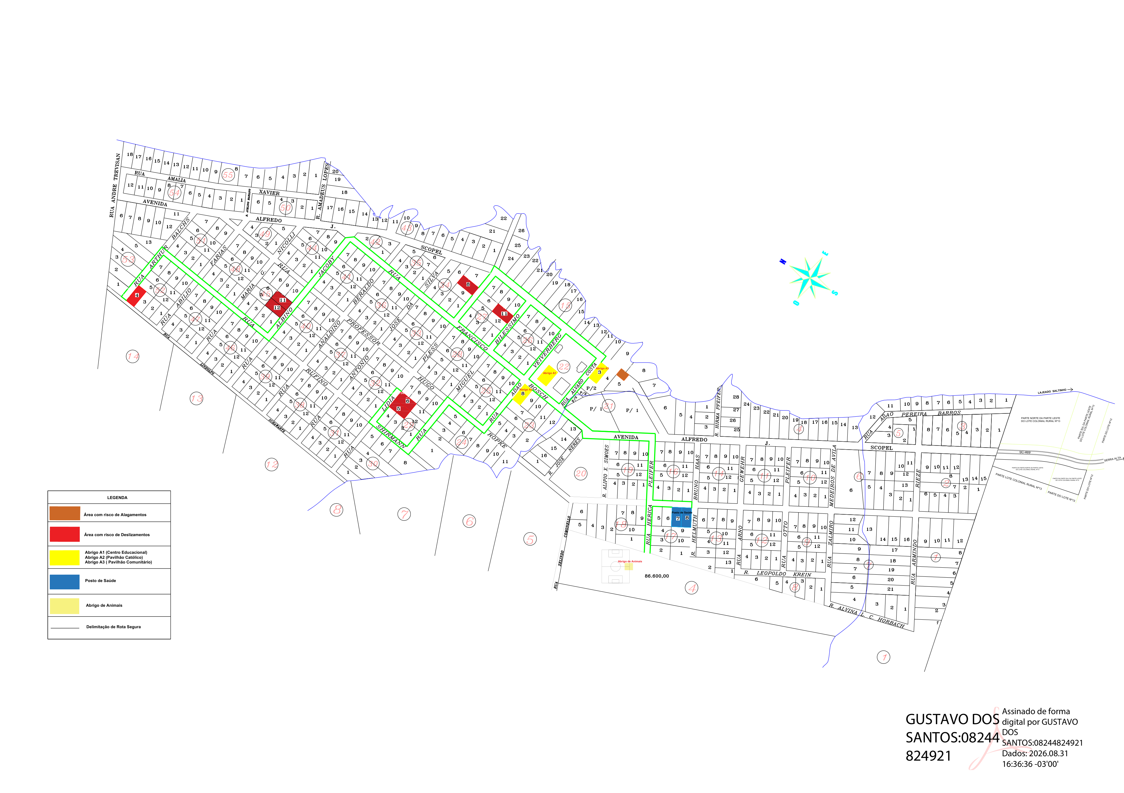
Legenda do mapa: Abrigo A1 (Centro Educacional); Abrigo A2 (Pavilhão Católico); Abrigo A3 (Pavilhão Comunitário); Posto de Saúde; delimitação de rota segura; áreas com risco de deslizamentos e alagamentos; abrigo de animais; Campo Municipal.

ANEXO II – PROVIDÊNCIAS DE INFRAESTRUTURA PARA ACOLHIMENTO ANIMAL
Adequação da estrutura situada sob os pilotis da casa de campo do Estádio Municipal para acolhimento temporário de animais.
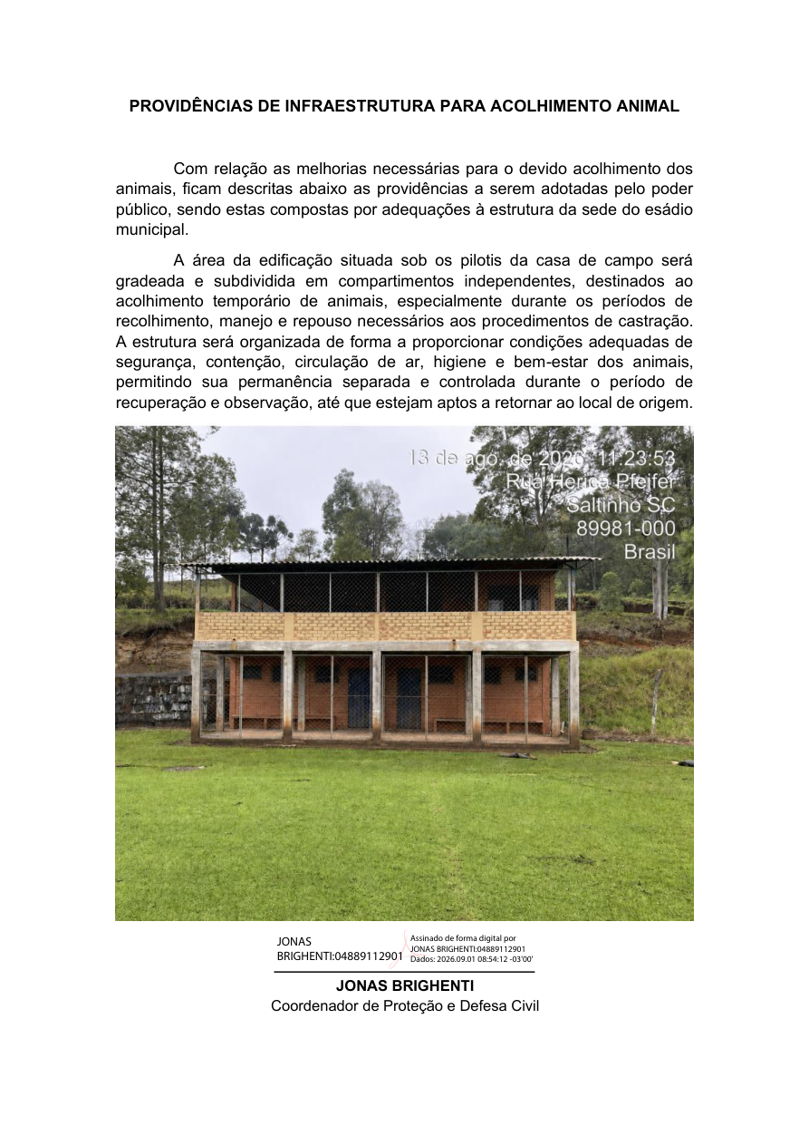

Documento técnico apresentado por Jonas Brighenti – Coordenador de Proteção e Defesa Civil.

9. VALIDADE DESTE PLANO
O Plano deverá ser revisado e atualizado pelo menos uma vez ao ano através da realização de exercício simulado de mesa e de campo.

Este plano tem validade até 10/09/2027.

